

ADJUDICACIÓN DE MENOR CUANTÍA Nº
011-2011-IRTP
(Derivada de la declaratoria de desierto de la ADP Nº 001-2011-IRTP)

(Primera Convocatoria)

CONTRATACIÓN DEL SERVICIO DE INTERNET Y TRANSMISIÓN DE DATOS

SECCIÓN GENERAL

DISPOSICIONES COMUNES DEL PROCESO DE SELECCIÓN

CAPÍTULO I

ETAPAS DEL PROCESO DE SELECCIÓN

  - CONVOCATORIA

De conformidad con lo señalado en el artículo 51º del Reglamento, la convocatoria se efectuará a través de su publicación en el SEACE, oportunidad en la que deberá publicarse las Bases, sin perjuicio de las invitaciones que se pueda cursar a uno (1) o más proveedores, según corresponda, en atención a la oportunidad, al monto, a la complejidad, envergadura o sofisticación de la contratación, bajo sanción de nulidad.

  - BASE LEGAL

- Ley N° 28411 - Ley General del Sistema Nacional del Presupuesto.
- Decreto Legislativo N° 1017 – Aprueba la Ley de Contrataciones del Estado, en adelante la Ley.
- Decreto Supremo N° 184-2008-EF – Aprueba el Reglamento de la Ley de Contrataciones del Estado, en adelante el Reglamento.
- Decreto Supremo N° 021-2009-EF – Modificación del Reglamento de la Ley de Contrataciones del Estado.
- Decreto Supremo N° 140-2009-EF – Modificación del Reglamento de la Ley de Contrataciones del Estado.
- Directivas de OSCE
- Código Civil
- Ley N° 27444 – Ley del Procedimiento Administrativo General.
- Decreto Supremo Nº 007-2008-TR, Texto Único Ordenado de la Ley de Promoción de la Competitividad, Formalización y Desarrollo de la Micro y Pequeña y del acceso al empleo decente, Ley MYPE.
- Decreto Supremo Nº 008-2008-TR, Reglamento de la Ley MYPE.
- Ley 27806 – Ley de Transparencia y de Acceso a la Información Pública

Las referidas normas incluyen sus respectivas disposiciones ampliatorias, modificatorias y conexas, de ser el caso.

Para la aplicación del derecho deberá considerarse la especialidad de las normas previstas en las presentes Bases.

1.3 REGISTRO DE PARTICIPANTES Y ENTREGA DE BASES

El registro de participantes se efectuará desde el día siguiente de la convocatoria hasta antes de la presentación de propuestas. En el caso de propuestas presentadas por un consorcio, bastará que se registre uno de sus integrantes, de conformidad con el Artículo 53º del Reglamento.

La persona natural o persona jurídica que desee participar en el proceso de selección deberá acreditar estar con inscripción vigente en el Registro Nacional de Proveedores (RNP) conforme al objeto contractual. La Entidad verificará la vigencia de la inscripción en el RNP y que no se encuentra inhabilitado para contratar con el Estado.

MUY IMPORTANTE:
Para participar de un proceso de selección convocado por las Entidades del Estado Peruano, es necesario que los proveedores se encuentren inscritos, en el registro correspondiente, ante el Registro Nacional de Proveedores (RNP) que administra el Organismo Supervisor de las Contrataciones del Estado (OSCE). Para obtener mayor información, podrá ingresarse a la siguiente dirección electrónica: www.rnp.gob.pe.

Al registrarse, el participante deberá señalar la siguiente información: Nombres y apellidos (persona natural), DNI, razón social (persona jurídica), número de RUC, domicilio legal, teléfono.

De acuerdo con lo establecido en el artículo 52º del Reglamento, la persona natural o jurídica que desee ser notificada electrónicamente, deberá consignar una dirección de correo electrónico y mantenerla activa, a efecto de las notificaciones que, conforme a lo previsto en el Reglamento, deban realizarse. La notificación a través del SEACE prevalece sobre cualquier medio que se haya utilizado adicionalmente, siendo responsabilidad del participante el permanente seguimiento del respectivo proceso a través del SEACE.

1.4 FORMA DE PRESENTACIÓN Y ALCANCES DE LAS PROPUESTAS

Todos los documentos que contengan información referida a los requisitos para la admisión de propuestas y factores de evaluación se presentarán en idioma castellano o, en su defecto, acompañados de traducción efectuada por traductor público juramentado, salvo el caso de la información técnica complementaria contenida en folletos, instructivos, catálogos o similares, que podrá ser presentada en el idioma original. El postor será responsable de la exactitud y veracidad de dichos documentos. La omisión de la presentación del documento o su traducción no es subsanable.

Las propuestas se presentarán en dos (2) sobres cerrados, de los cuales el primero contendrá la propuesta técnica y el segundo la propuesta económica.

Si las propuestas se presentan en hojas simples se redactarán por medios mecánicos o electrónicos, llevarán el sello y la rúbrica del postor y serán foliadas correlativamente empezando por el número uno.

Asimismo, cuando las propuestas tengan que ser presentadas total o parcialmente mediante formularios o formatos, éstos podrán ser llenados por cualquier medio, incluyendo el manual, debiendo llevar el sello y la rúbrica del postor o su representante legal o mandatario designado para dicho fin.

Los integrantes de un consorcio no podrán presentar propuestas individuales ni conformar más de un consorcio en un proceso de selección

1.5 ACTO DE PRESENTACIÓN DE PROPUESTAS

El acto público se realiza, cuando menos, en presencia del Comité Especial, los postores y con la participación de Notario.

Las personas naturales podrán concurrir personalmente o a través de su apoderado debidamente acreditado ante el Comité Especial u órgano encargado de las contrataciones, mediante carta poder simple (Formato N° 01). Las personas jurídicas lo harán por medio de su representante legal acreditado con copia simple del documento registral vigente que consigne dicho cargo o a través de su apoderado acreditado con carta poder simple suscrita por el representante legal, a la que se adjuntará el documento registral vigente que consigne la designación del representante legal (Formato Nº 01).

El acto se inicia cuando el Comité Especial empieza a llamar a los participantes en el orden en que se registraron para participar en el proceso, para que entreguen sus propuestas. Si al momento de ser llamado el participante no se encuentra presente, se le tendrá por desistido. Si algún participante es omitido, podrá acreditarse con la presentación de la constancia de su registro como participante.

Después de recibidas las propuestas, el Comité Especial de las contrataciones procederá a abrir los sobres que contienen la propuesta técnica de cada postor.

El Comité Especial comprobará que los documentos presentados por cada postor sean los solicitados por las Bases, la Ley y el Reglamento. De no ser así, devolverá la propuesta, teniéndola por no presentada, salvo que el postor exprese su disconformidad, en cuyo caso se anotará tal circunstancia en el acta y el Notario mantendrá la propuesta en su poder hasta el momento en que el postor formule apelación. Si se formula apelación se estará a lo que finalmente se resuelva al respecto.

De presentarse situaciones de subsanación de la propuesta técnica, se procederá de acuerdo al Artículo 68 º del Reglamento.

Después de abierto cada sobre que contiene la propuesta técnica, el Notario procederá a sellar y firmar cada hoja de los documentos de la propuesta técnica. A su vez, si las Bases han previsto que la evaluación y calificación de las propuestas técnicas se realice en fecha posterior, el Notario procederá a colocar los sobres cerrados que contienen las propuestas económicas dentro de uno o más sobres, los que serán debidamente sellados y firmados por él, por los miembros del Comité Especial y por los postores que así lo deseen, conservándolos hasta la fecha en que el Comité Especial, en acto público, comunique verbalmente a los postores el resultado de la evaluación de las propuestas técnicas.

Al terminar el acto público, se levantará un acta, la cual será suscrita por el Notario, por todos sus miembros, así como por los veedores y los postores que lo deseen.

1.6 CONTENIDO DE LA PROPUESTA ECONÓMICA

La propuesta económica (Sobre Nº 2) deberá incluir obligatoriamente lo siguiente:

- La oferta económica, en nuevos soles, incluidos todos los tributos, seguros, transportes, inspecciones, pruebas y, de ser el caso, los costos laborales conforme a la legislación vigente, así como cualquier otro concepto que pueda tener incidencia sobre el costo del servicio a contratar; excepto la de aquellos postores que gocen de exoneraciones legales. La Entidad no reconocerá pago adicional de ninguna naturaleza.

El monto total de la propuesta económica y los subtotales que lo componen deberán ser expresados con dos decimales. Los precios unitarios podrán ser expresados con más de dos decimales.

1.7 EVALUACIÓN DE PROPUESTAS

La evaluación de propuestas se realizará en dos (02) etapas: La evaluación técnica y la evaluación económica.

Los máximos puntajes asignados a las propuestas son las siguientes:
Propuesta Técnica : 100 puntos
Propuesta Económica : 100 puntos

1.7.1 Evaluación Técnica

Se verificará que la propuesta técnica contenga los documentos de presentación obligatoria y cumpla con los requerimientos técnicos mínimos contenidos en las presentes Bases. Las propuestas que no cumplan dichos requerimientos no serán admitidas.

Sólo a aquellas propuestas admitidas, el Comité Especial o el órgano encargado de las contrataciones les aplicará los factores de evaluación previstos en las Bases y asignará los puntajes correspondientes, conforme a los criterios establecidos para cada factor.

Las propuestas técnicas que no alcancen el puntaje mínimo de ochenta (80) puntos, serán descalificadas en esta etapa y no accederán a la evaluación económica.

1.7.2 Evaluación Económica

Si la propuesta económica excede el valor referencial será devuelta por el Comité Especial o el órgano encargado de las contrataciones, teniéndose por no presentada, conforme lo establece el artículo 33º de la Ley.

La evaluación económica consistirá en asignar el puntaje máximo establecido a la propuesta económica de menor monto. Al resto de propuestas se les asignará un puntaje inversamente proporcional, según la siguiente fórmula:

Pi = Om x PMPE
Oi

Donde:
i = Propuesta
Pi = Puntaje de la propuesta económica i
Oi = Propuesta Económica i
Om = Propuesta Económica de monto o precio más bajo
PMPE = Puntaje Máximo de la Propuesta Económica

1.8 OTORGAMIENTO DE LA BUENA PRO

El Comité Especial hará de conocimiento de los postores, a través de un cuadro comparativo, el puntaje obtenido en las propuestas técnicas y su correspondiente orden de prelación, indicando además las propuestas descalificadas, de ser el caso.

A continuación, el Notario procederá a la entrega al Comité Especial u órgano encargado de las contrataciones de los sobres que contienen las propuestas económicas. El Comité Especial procederá a la apertura de los sobres que contienen las propuestas económicas de aquellos postores cuyas propuestas técnicas hubieran alcanzado el puntaje técnico mínimo requerido en las Bases.

La evaluación de las propuestas económicas, así como la determinación del puntaje total, se realizará de conformidad con el procedimiento establecido en las presentes Bases.

El Presidente del Comité Especial anunciará la propuesta ganadora indicando el orden en que han quedado calificados los postores a través del cuadro comparativo.

En el supuesto que dos (02) o más propuestas empatasen, el otorgamiento de la Buena Pro se efectuará observando lo señalado en el Artículo 73º del Reglamento.

Al terminar el acto público se levantará un acta, la cual será suscrita por el Notario, por todos los miembros del Comité Especial y por los postores que deseen hacerlo.

El otorgamiento de la Buena Pro, se presumirá notificado a todos los postores en la misma fecha, oportunidad en la que se entregará a los postores copia del acta de otorgamiento de la Buena Pro y el cuadro comparativo, detallando los resultados en cada factor de evaluación. Dicha presunción no admite prueba en contrario.

No obstante lo precedido, el otorgamiento de la Buena Pro será publicado el mismo día en el SEACE.

CONSENTIMIENTO DE LA BUENA PRO

Cuando se hayan presentado dos (2) o más propuestas, el consentimiento de la Buena Pro se producirá a los cinco (5) días hábiles de la notificación de su otorgamiento, sin que los postores hayan ejercido el derecho de interponer el recurso de apelación.

En el caso que se haya presentado una sola oferta, el consentimiento de la Buena Pro se producirá el mismo día de la notificación de su otorgamiento.

El consentimiento de la Buena Pro se publicará en el SEACE al día siguiente de haber quedado consentido el otorgamiento de la buena pro.

CONSTANCIA DE NO ESTAR INHABILITADO PARA CONTRATAR CON EL ESTADO

De acuerdo con el artículo 282º del Reglamento, a partir del día hábil siguiente de haber quedado consentida la Buena Pro hasta el décimo quinto día hábil de producido tal hecho, el postor ganador de la Buena Pro debe solicitar ante el OSCE la expedición de la constancia de no estar inhabilitado para contratar con el Estado.

El OSCE no expedirá constancias solicitadas fuera del plazo indicado.

CAPÍTULO II

SOLUCIÓN DE CONTROVERSIAS DURANTE EL PROCESO DE SELECCIÓN

2.1 Recurso de apelación

A través del recurso de apelación se impugnan los actos dictados durante el desarrollo del proceso de selección, desde la convocatoria hasta aquellos emitidos antes de la celebración del contrato.

El recurso de apelación se presentará ante la Entidad que convocó el proceso de selección que se impugna, y será conocido y resuelto por el Titular de la Entidad.

Con independencia del valor referencial del proceso de selección, los actos emitidos por el Titular de la Entidad que declaren la nulidad de oficio o cancelen el proceso, podrán impugnarse ante el Tribunal de Contrataciones del Estado.

El Tribunal será competente para conocer y resolver las controversias que surjan en los procesos de selección de las contrataciones que se encuentren bajo los alcances de tratados o acuerdos internacionales donde se asuman compromisos en materia de contratación pública.

2.2 Plazos de la interposición del recurso de apelación

La apelación contra el otorgamiento de la Buena Pro o contra los actos dictados con anterioridad a ella debe interponerse dentro de los cinco (5) días hábiles siguientes de haberse otorgado la Buena Pro.

La apelación contra los actos distintos a los indicados en el párrafo anterior debe interponerse dentro de los cinco (5) días hábiles siguientes de haberse tomado conocimiento del acto que se desea impugnar.

CAPÍTULO III

PERFECCIONAMIENTO DEL CONTRATO

  - DE LOS CONTRATOS

Una vez que quede consentido o administrativamente firme el otorgamiento de la Buena Pro, la Entidad deberá, dentro del plazo de dos (2) días hábiles siguientes al consentimiento de la Buena Pro, citar al postor ganador otorgándole el plazo establecido en las Bases, el cual no podrá ser menor de cinco (5) ni mayor de diez (10) días hábiles, dentro del cual deberá presentarse a la sede de la Entidad para suscribir el contrato con toda la documentación requerida. En el supuesto que el postor ganador no se presente dentro del plazo otorgado, se procederá de acuerdo a lo dispuesto en el artículo 148° del Reglamento.

El contrato será suscrito por la Entidad, a través del funcionario competente o debidamente autorizado, y por el ganador de la Buena Pro, ya sea directamente o por medio de su apoderado, tratándose de persona natural, y tratándose de persona jurídica, a través de su representante legal, de conformidad con lo establecido en el Artículo 139° del Reglamento.

  - DE LA ORDEN DE SERVICIO

El contrato podrá perfeccionarse con la recepción de la orden de servicio, tal como se establece en el artículo 138º del Reglamento. En dicho caso, dentro de los dos (2) días siguientes del consentimiento de la Buena Pro, la Entidad deberá requerir al ganador de la Buena Pro, la presentación de los documentos exigidos en las Bases, otorgándole un plazo no mayor de tres (3) días hábiles para tal efecto. La orden de servicio deberá ser notificada en un plazo no mayor de siete (7) días hábiles siguientes al consentimiento de la Buena Pro.

La orden de servicio, así como la información referida a su ejecución, deberá ser registrada en el SEACE en un plazo no mayor de diez (10) días hábiles siguientes a su ocurrencia o aprobación.

3.3 REQUISITOS PARA LA SUSCRIPCIÓN DEL CONTRATO

Para el perfeccionamiento del contrato, el postor ganador de la Buena Pro deberá presentar, además de los documentos previstos en las Bases, los siguientes:

- Contrato de consorcio con firmas legalizadas de los asociados, de ser el caso.
- Constancia de no estar inhabilitado para contratar con el Estado.
- Garantía de fiel cumplimiento y por el monto diferencial de propuesta, de ser el caso, cuya vigencia se extiende hasta la conformidad de la recepción de la prestación a cargo del contratista.

  - VIGENCIA DEL CONTRATO

En aplicación de lo dispuesto en el artículo 149º del Reglamento, el contrato tiene vigencia desde el día siguiente de la suscripción del documento que lo contiene o, en su caso, desde la recepción de la orden de servicio. Dicha vigencia rige hasta que el funcionario competente dé la conformidad de la recepción de la prestación a cargo del contratista y se efectúe el pago correspondiente.

  - REQUISITOS DE LAS GARANTÍAS

Las garantías que debe presentar el contratista deberán ser incondicionales, solidarias, irrevocables y de realización automática al solo requerimiento de la Entidad, emitida por una empresa bajo el ámbito de supervisión de la Superintendencia de Banca, Seguros y Administradoras Privadas de Fondos de Pensiones o que estén consideradas en la lista actualizada de bancos extranjeros de primera categoría que periódicamente publica el Banco Central de Reserva del Perú.

  - DE LAS GARANTÍAS

3.6.1 GARANTÍA DE FIEL CUMPLIMIENTO

El postor ganador debe entregar a la Entidad la garantía de fiel cumplimiento del contrato. Esta deberá ser emitida por una suma equivalente al diez por ciento (10%) del monto del contrato original y tener vigencia hasta la conformidad de la recepción de la prestación a cargo del contratista.

De manera excepcional, respecto de aquellos contratos que tengan una vigencia superior a un (1) año, previamente a la suscripción del contrato, las Entidades podrán aceptar que el ganador de la Buena Pro presente la garantía de fiel cumplimiento y de ser el caso, la garantía por el monto diferencial de la propuesta, con una vigencia de un (1) año, con el compromiso de renovar su vigencia hasta la conformidad de la recepción de la prestación.

Alternativamente, las micro y pequeñas empresas podrán optar que, como garantía de fiel cumplimiento, la Entidad retenga el diez por ciento (10%) del monto del contrato original, conforme a lo establecido en el artículo 39º de la Ley. Para estos efectos, la retención de dicho monto se efectuará durante la primera mitad del número total de pagos a realizarse, de forma prorrateada, con cargo a ser devuelto a la finalización del mismo.

3.6.2 GARANTÍA POR EL MONTO DIFERENCIAL DE PROPUESTA

Cuando la propuesta económica fuese inferior al valor referencial en más del diez por ciento (10%) de éste, para la suscripción del contrato, el postor ganador deberá presentar una garantía adicional por un monto equivalente al veinticinco por ciento (25%) de la diferencia entre el valor referencial y la propuesta económica. Dicha garantía deberá tener vigencia hasta la conformidad de la recepción de la prestación a cargo del contratista.

3.6.3 GARANTÍA DE FIEL CUMPLIMIENTO POR PRESTACIONES ACCESORIAS

En caso el contrato conlleve a la ejecución de prestaciones accesorias, tales como mantenimiento, reparación o actividades afines, se otorgará una garantía adicional por este concepto, la misma que se renovará periódicamente hasta el cumplimiento total de las obligaciones garantizadas, no pudiendo eximirse su presentación en ningún caso.

  - EJECUCIÓN DE GARANTÍAS

Las garantías se harán efectivas conforme a las estipulaciones contempladas en el artículo 164° del Reglamento.

  - DE LAS PENALIDADES E INCUMPLIMIENTO DEL CONTRATO

La aplicación de penalidades por retraso injustificado en la atención del servicio y las causales para la resolución del contrato, serán aplicadas de conformidad con los Artículos 165° y 168° del Reglamento.

De acuerdo con los artículos 48º de la Ley y 166º del Reglamento, en las Bases o el contrato podrán establecerse penalidades distintas a la mencionada en el artículo 165º del Reglamento, siempre y cuando sean objetivas, razonables y congruentes con el objeto de la convocatoria, hasta por un monto máximo equivalente al 10% del monto del contrato vigente o, de ser el caso, del ítem que debió ejecutarse. Estas penalidades se calcularán de forma independiente a la penalidad por mora.

3.9 PAGOS

La Entidad deberá realizar todos los pagos a favor del contratista por concepto de los servicios objeto del contrato. Dichos pagos se efectuarán después de ejecutada la respectiva prestación; salvo que, por razones de mercado, el pago del precio sea condición para la realización del servicio.

La Entidad podrá realizar pagos periódicos al contratista por el valor de los servicios contratados en cumplimiento del objeto del contrato, siempre que estén fijados en las Bases y que el contratista los solicite presentando la documentación que justifique el pago y acredite la existencia de la prestación de los servicios. Las Bases podrán especificar otras formas de acreditación de la obligación. Los montos entregados tendrán el carácter de pagos a cuenta.

En el caso que se haya suscrito contrato con un consorcio, el pago se realizará de acuerdo a lo que se indique en el contrato de consorcio.

Plazos para los pagos

La Entidad deberá pagar las contraprestaciones pactadas a favor del contratista en la oportunidad establecida en las Bases o en el contrato. Para tal efecto, el responsable de dar la conformidad de la prestación de los servicios, deberá hacerlo en un plazo que no excederá de los diez (10) días calendario de ser éstos recibidos.

En caso de retraso en el pago, el contratista tendrá derecho al pago de intereses conforme a lo establecido en el artículo 48° de la Ley, contado desde la oportunidad en que el pago debió efectuarse.

  - DISPOSICIONES FINALES

Todos los demás aspectos del presente proceso no contemplados en las Bases se regirán supletoriamente por la Ley de Contrataciones del Estado y su Reglamento, así como por las disposiciones legales vigentes.

SECCIÓN ESPECÍFICA

CONDICIONES ESPECIALES DEL PROCESO DE SELECCIÓN

CAPÍTULO I

GENERALIDADES

1.1 ENTIDAD CONVOCANTE
Nombre: Instituto Nacional de Radio y Televisión del Perú – IRTP.
RUC N°: 20338915471.

  - DOMICILIO LEGAL
Av. Jose Gálvez 1040 Santa Beatriz – Lima.

  - OBJETO DE LA CONVOCATORIA

El presente proceso de selección tiene por objeto la contratación del servicio de línea dedicada a internet y transmisión de datos.

  - VALOR REFERENCIAL

El valor referencial asciende a S/. 399,312.00 (Trescientos noventa y nueve mil trescientos doce con 00/100 nuevos soles), incluido los impuestos de Ley y cualquier otro concepto que pudiera incidir en el costo total del servicio. El valor referencial ha sido calculado al mes de Agosto de 2011.

Descripción del Servicio | Valor Referencial
“Contratación del servicio de línea dedicada a internet y transmisión de datos” | S/. 399,312.00 (Trescientos noventa y nueve mil trescientos doce con 00/100 nuevos soles)

Las propuestas que excedan el valor Referencial serán devueltas por el Comité Especial teniéndolas por no presentadas.

El valor referencial tiene una antigüedad no mayor a tres (3) meses, desde la aprobación del expediente de contratación.

  - EXPEDIENTE DE CONTRATACIÓN

El expediente de contratación fue aprobado mediante Resolución de Gerencia de Administración y Finanzas Nº 76-2011-GAF, de fecha 05 de setiembre de 2011.

  - FUENTE DE FINANCIAMIENTO
De conformidad con lo previsto en el Artículo 18º del Reglamento de la Ley de Contrataciones del Estado, aprobado por Decreto Supremo Nº 184-2008-EF, la Oficina de Finanzas deja constancia sobre que el gasto a ser efectuado será considerado en la programación y formulación del presupuesto del año fiscal 2012.

  - SISTEMA DE CONTRATACIÓN

El presente proceso se rige por el sistema de suma alzada, de acuerdo con lo establecido en el expediente de contratación respectivo.

  - ALCANCES DEL REQUERIMIENTO

El requerimiento está definido en los Términos de Referencia que forman parte de la presente Sección en el Capítulo III.

  - PLAZO DE PRESTACIÓN DEL SERVICIO

Los servicios materia de la presente convocatoria se prestarán en el plazo de doce (12) meses. Dicho plazo constituye un requerimiento técnico mínimo que debe coincidir con lo establecido en el expediente de contratación.

  - BASE LEGAL

- Ley N° 28411 - Ley General del Sistema Nacional de Presupuesto.
- Ley Nº 29626 – Ley de Presupuesto del Sector Público para el año fiscal 2011.
- Ley de Contrataciones del Estado, aprobado por D.L. N° 1017.
- Reglamento del Decreto Legislativo N°1017 que aprobó la Ley de Contrataciones del Estado, aprobado por Decreto Supremo N° 184-2008-EF, y modificatoria.
- Ley N° 27444, Ley del Procedimiento Administrativo General.
- Ley Nº 27806, Ley de Transparencia y de Acceso a la Información Pública.

Las referidas normas incluyen sus respectivas disposiciones ampliatorias, modificatorias y conexas, de ser el caso, así como las normas y/o directivas emitidas por los órganos de competencia en el rubro.

CAPÍTULO II

DEL PROCESO DE SELECCIÓN

  - CRONOGRAMA DEL PROCESO DE SELECCIÓN

- Convocatoria………………………………………….…: 29 de diciembre de 2011
- Registro de Participantes……………………………: Del 02 de enero de 2011
al 06 de enero de 2012
- Presentación de Propuestas…………….…….......: 09 de enero de 2012
En acto privado se realizara en la sede del IRTP, ubicada en la Av. Paseo de la Nº 1110 – Piso 3 – Lima, desde las 08:30 horas hasta las 13:00.
- Calificación y Evaluación de Propuestas: 09 de enero de 2012
- Otorgamiento de la Buena Pro….…………………..: 09 de enero de 2012

  - REGISTRO DE PARTICIPANTES Y ENTREGA DE BASES
El registro de los participantes se realizará de manera gratuita en la Oficina de Logística, sito en la Av. Paseo de la República N° 1110 – Lima, tercer piso, en las fechas señaladas en el cronograma, en el horario de 08:30 a 17:30.

En el momento de la entrega de las Bases al participante, se emitirá la constancia o cargo correspondiente en el que se indicará: número y objeto del proceso, el nombre y firma de la persona que recibe las Bases así como el día y hora de dicha recepción.

Opcionalmente, se permitirá que el proveedor se registre mediante comunicación cursada por correo electrónico, siempre que fluya de dicha comunicación indubitablemente la intención de participar en el proceso de selección. Asimismo, por dicho medio la Entidad remitirá la constancia o comprobante de registro aludida en el artículo 52º del Reglamento.

  - ACTO DE PRESENTACIÓN DE PROPUESTAS

Las propuestas se presentarán en acto privado, en la sede del IRTP ubicada en la Av. Paseo de la Republica Nº 1110 – Piso 3 - Lima, en la fecha y hora señalada en el cronograma.

Las propuestas se presentarán en dos sobres cerrados y estarán dirigidas al Comité Especial de la ADJUDICACIÓN DE MENOR CUANTÍA N° 011-2011-IRTP (Derivada de la declaratoria de desierto de la ADP Nº 001-2011-IRTP) (Primera Convocatoria), conforme al siguiente detalle:

SOBRE N° 1: Propuesta Técnica. El sobre será rotulado:

Señores
INSTITUTO NACIONAL DE RADIO Y TELEVISIÓN DEL PERÚ - IRTP
Av. Paseo de la República Nº 1110 - Lima

Att.: Comité Especial

ADJUDICACIÓN DE MENOR CUANTÍA N° 011-2011-IRTP (Derivada de la declaratoria de desierto de la ADP Nº 001-2011-IRTP)
Servicio de línea dedicada a internet y transmisión de datos

SOBRE N° 1: PROPUESTA TÉCNICA
NOMBRE / RAZON SOCIAL DEL POSTOR

Nº DE FOLIOS DE C/ EJEMPLAR

SOBRE Nº 2: Propuesta Económica. El sobre será rotulado:

Señores
INSTITUTO NACIONAL DE RADIO Y TELEVISIÓN DEL PERÚ - IRTP
Av. Paseo de la República Nº 1110 - Lima

Att.: Comité Especial

ADJUDICACIÓN DE MENOR CUANTÍA N° 011-2011-IRTP (Derivada de la declaratoria de desierto de la ADP Nº 001-2011-IRTP)
Servicio de línea dedicada a internet y transmisión de datos

SOBRE N° 02: PROPUESTA ECONÓMICA
NOMBRE / RAZON SOCIAL DEL POSTOR

2.4 CONTENIDO DE LAS PROPUESTAS

SOBRE Nº 1 - PROPUESTA TÉCNICA:

Se presentará en un (1) original y dos (02) copias

El sobre Nº 1 contendrá, además de un índice de documentos, la siguiente documentación:

Documentación de presentación obligatoria:

- Copia simple del Certificado de inscripción vigente en el Registro Nacional de Proveedores, Registro de Servicios.

- Declaración Jurada de datos del postor.
Cuando se trate de Consorcio, esta declaración jurada será presentada por cada uno de los consorciados - Anexo Nº 01.

- Declaración Jurada y/o documentación que acredite el cumplimiento de los Requerimientos Técnicos Mínimos contenidos en el Capítulo III de la presente sección - Anexo Nº 02.

- Declaración Jurada simple de acuerdo al Artículo 42º del Reglamento de la Ley de Contrataciones del Estado - Anexo Nº 03.

En el caso de consorcios, cada integrante debe presentar esta declaración jurada, salvo que sea presentada por el representante legal común del consorcio.

- Promesa Formal de Consorcio, de ser el caso, consignando los integrantes, el representante común, el domicilio común y el porcentaje de participación - Anexo Nº 4.

La promesa formal de consorcio deberá ser suscrita por cada uno de sus integrantes. En caso de no establecerse en la promesa formal de consorcio las obligaciones, se presumirá que los integrantes del consorcio ejecutarán conjuntamente el objeto de convocatoria, por lo cual cada uno de sus integrantes deberá cumplir con los requisitos exigidos en las Bases del proceso.

Se presume que el representante común del consorcio se encuentra facultado para actuar en nombre y representación del mismo en todos los actos referidos al proceso de selección, suscripción y ejecución del contrato, con amplias y suficientes facultades.

- Declaración jurada de Plazo de prestación y puesta en marcha del servicio, según Anexo Nº 05.

- Copia de la Autorización o Registro en el Ministerio de Transporte y Comunicaciones.

- Descripción total de las Condiciones Generales del Servicio ofrecido por el postor (deberá incluir las especificaciones técnicas de los equipos ofrecidos, de la infraestructura, condiciones de servicio, entre otros), de acuerdo al desarrollo establecido en los Términos de Referencia de las Bases Administrativas (Capítulo III de la sección específica de las bases administrativas). No se admitirá especificar u ofrecer simplemente “según bases” (o expresiones similares) como identificación del servicio, equipo o infraestructura ofrecida. No es necesario hacer la descripción de accesorios tales como: cables, conectores accesorios similares.

- La ausencia del detalle de algún equipo o condición requerida, será considerada como no propuesta por el postor.

- Propuesta de servicio gestionado para los equipos de la Solución de Balanceo de Enlaces, Firewall y administrador de ancho de banda, según lo requerido en los términos de referencia.

- Documento que acredite que el postor es miembro activo de la asamblea del NAP Peruano. Se aceptará una impresión de la página web del NAP Perú, para certificar ser miembro de la asamblea, incluyendo en la impresión fecha y hora del mismo, lo cual será verificada al momento de la evaluación por parte del Comité Especial.

IMPORTANTE:
La omisión de alguno de los documentos enunciados acarreará la descalificación de la propuesta.

Documentación de presentación facultativa:

- Certificado de inscripción o reinscripción en el Registro de la Micro y Pequeña Empresa -REMYPE, de ser el caso.
- En el caso de microempresas y pequeñas empresas integradas por personas con discapacidad o en el caso de consorcios conformados en su totalidad por éstas, deberá presentarse una constancia o certificado con el cual acredite su inscripción en el Registro de Empresas Promocionales para Personas con Discapacidad.
- Cuadro descriptivo de Experiencia del Postor (Anexo Nº6).
- Copia(s) simple legible del(os) comprobante(s) de pago cancelados o en su defecto, copia(s) del(os) contrato(s), orden(es) de servicio con su respectiva conformidad de culminación de la prestación, que acrediten su experiencia en la ejecución de servicios, de acuerdo a lo dispuesto en el A.1 del Capítulo IV.
- Cuadro descriptivo de los Certificados o Constancias de Cumplimiento del Servicio. (Anexo Nº7).
- Copia(s) simple legible del (os) certificados o constancias que acrediten que la prestación se efectuó sin incurrir en penalidades, no pudiendo ser mayor a diez (10) contrataciones. Tales documentos deben referirse a todos los servicios que presentaron para acreditar la experiencia del postor.
- Declaración Jurada de ofrecimiento de mejoras técnicas (Anexo N° 8).

SOBRE Nº 2 - PROPUESTA ECONÓMICA

El Sobre N° 2 deberá contener la siguiente información obligatoria:

- Oferta económica (Anexo Nº 7).

El monto total de la propuesta económica y los subtotales que lo componen deberán ser expresados con dos decimales.

- Carta Fianza como Garantía de seriedad de oferta por un monto de S/. 3,993.12 (Tres Mil Novecientos Noventa y Tres con 12/100 Nuevos Soles), equivalente al uno por ciento (1%) del valor referencial.

La Carta Fianza debe señalar expresamente que corresponden a una Garantía de Seriedad de la oferta, e indicar la denominación y el número del proceso de selección.

El plazo de vigencia de la garantía de seriedad de oferta no podrá ser menor de dos (2) meses, computados a partir del día siguiente a la presentación de propuestas. Estas garantías pueden ser renovadas.

NOTA: De conformidad con el artículo 68º del Reglamento de la Ley de Contrataciones del Estado, si existieran defectos de forma, tales como errores u omisiones subsanables en los documentos presentados que no modifiquen el alcance de la propuesta técnica, el Comité Especial otorgará un plazo entre uno (1) o dos (2) días, desde el día siguiente de la notificación de los mismos, para que el postor los subsane, en cuyo caso la propuesta continuará vigente para todo efecto, a condición de la efectiva enmienda del defecto encontrado dentro del plazo previsto, salvo que el defecto pueda corregirse en el mismo acto.

No cabe subsanación alguna por omisiones o errores en la propuesta económica, salvo defectos de foliación y de rúbrica de cada uno de los folios que componen la oferta.

2.5 Determinación del Puntaje Total

Una vez evaluadas las propuestas técnica y económica se procederá a determinar el puntaje total de las mismas.

El puntaje total de la propuesta será el promedio ponderado de ambas evaluaciones, obtenido de la siguiente fórmula:

PTPi = c1 PTi + c2 PEi

Donde:

PTPi = Puntaje total del postor i
PTi = Puntaje por evaluación técnica del postor i
PEi = Puntaje por evaluación económica del postor i

c1 = Coeficiente de ponderación para la evaluación técnica = 0.70
c2 = Coeficiente de ponderación para la evaluación económica = 0.30

2.5 REQUISITOS PARA LA SUSCRIPCIÓN DEL CONTRATO

Adicionalmente, conforme al artículo 141º del Reglamento y en concordancia con el objeto de la convocatoria, se requerirá, entre otros, los siguientes documentos:

      - Copia de DNI del Representante Legal;
      - Copia de la vigencia del poder del representante legal de la empresa;
      - Copia de la constitución de la empresa y sus modificatorias debidamente actualizado;
      - Copia del RUC de la empresa;
      - Código de Cuenta Interbancario (CCI), de corresponder.
      - Constancia vigente de no estar inhabilitado para contratar con el Estado;
      - Contrato de consorcio con firmas legalizadas de los asociados, de ser el caso.

Asimismo, el postor ganador de la buena pro deberá presentar una carta fianza para efectos de garantizar lo siguiente:

- El fiel cumplimiento del contrato.
- El monto diferencial de la propuesta (de ser el caso).
- Prestaciones accesorias (de ser el caso).

2.6 PLAZO PARA LA SUSCRIPCIÓN DEL CONTRATO

El postor ganador de la buena pro deberá presentar toda la documentación requerida para la suscripción del contrato en el plazo de siete (07) días hábiles. La citada documentación deberá ser presentada en Av. Paseo de la República Nº 1110 - 3er piso – Lima, Oficina de Logística.

  - PLAZO PARA EL PAGO

La Entidad se compromete a efectuar el pago al contratista, previa conformidad de la Oficina de Informática y Estadística.

2.8 FORMA DE PAGO

El pago se realizará en forma mensual y, de acuerdo con el artículo 176º del Reglamento, para efectos del pago de las contraprestaciones ejecutadas por el contratista, la Entidad deberá contar con la siguiente documentación:

- Recepción y conformidad de la Oficina de Informática
- Informe del funcionario responsable del área usuaria emitiendo su conformidad de la prestación efectuada.
- Factura
- Orden de servicio

CAPÍTULO III

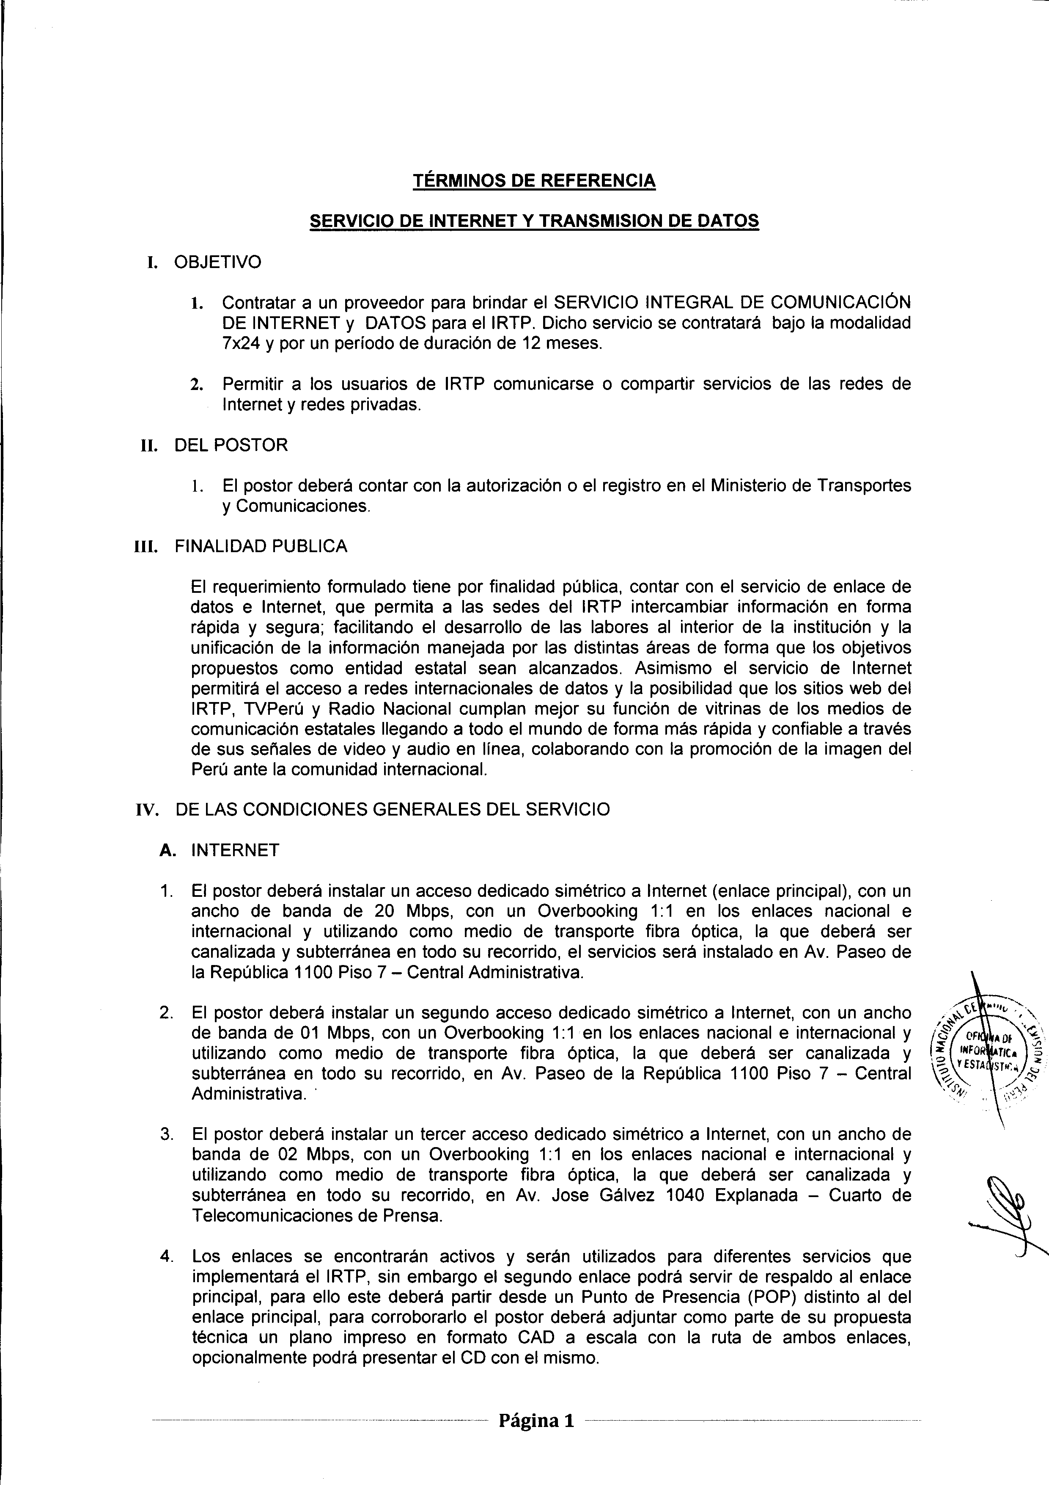

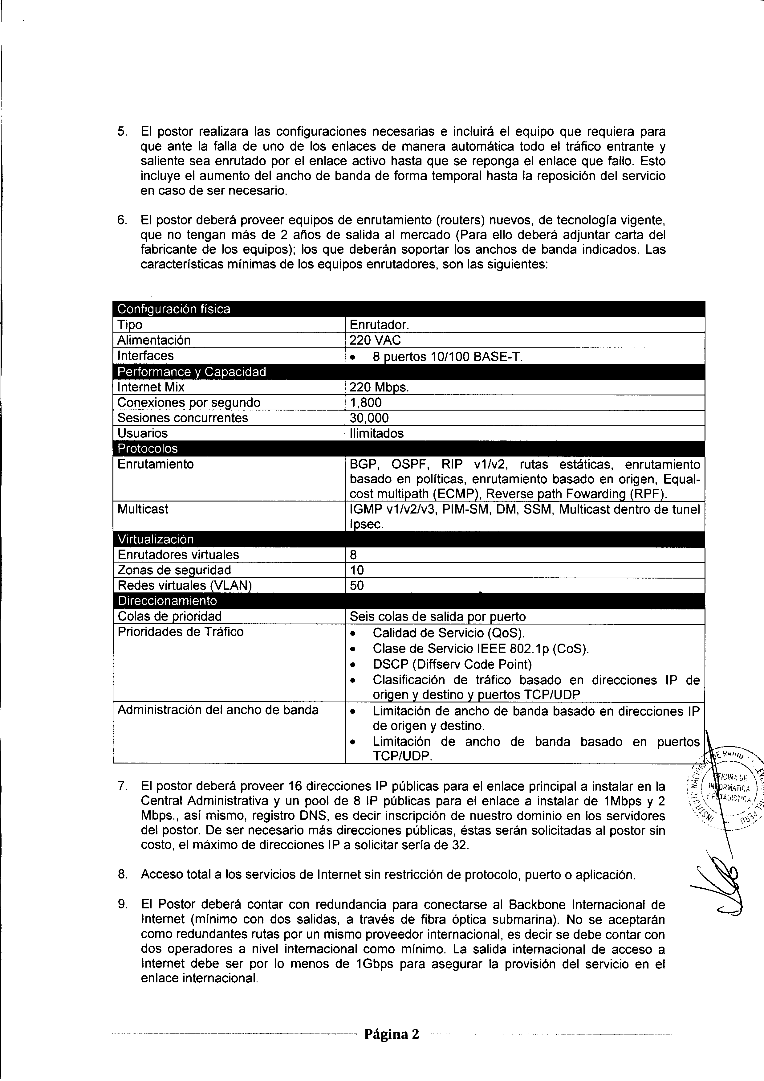

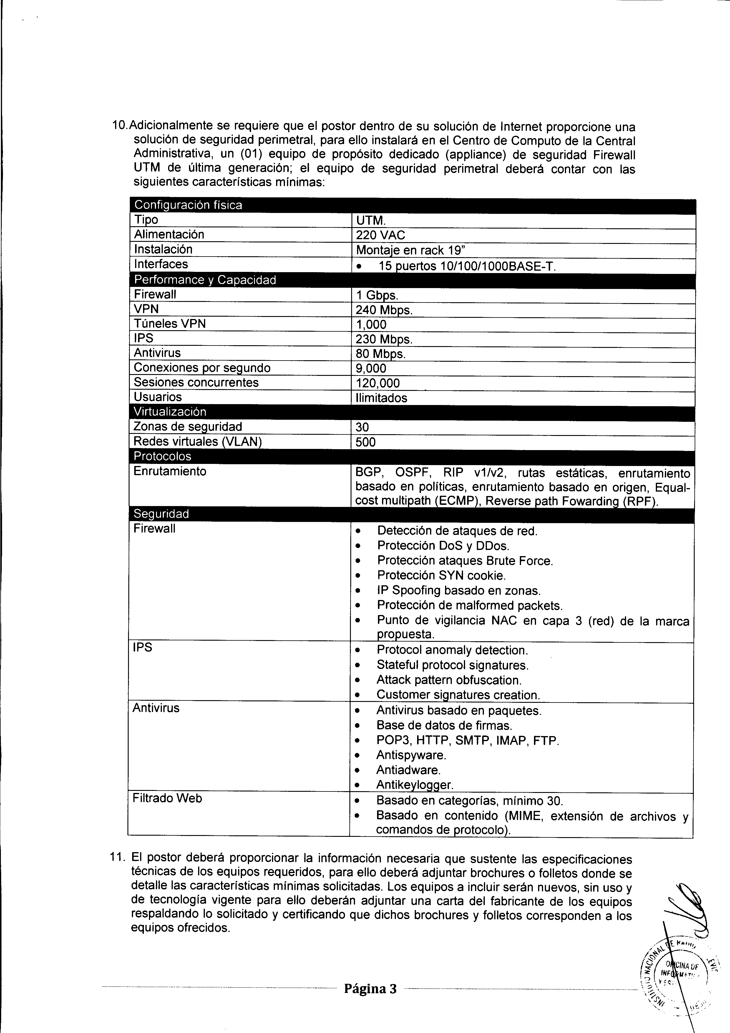

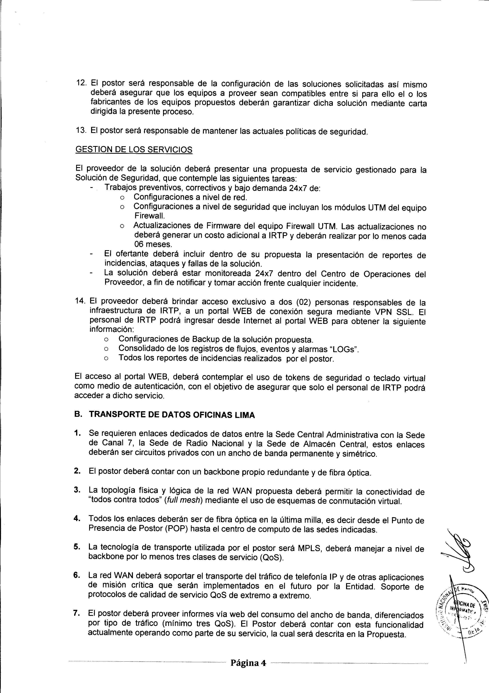

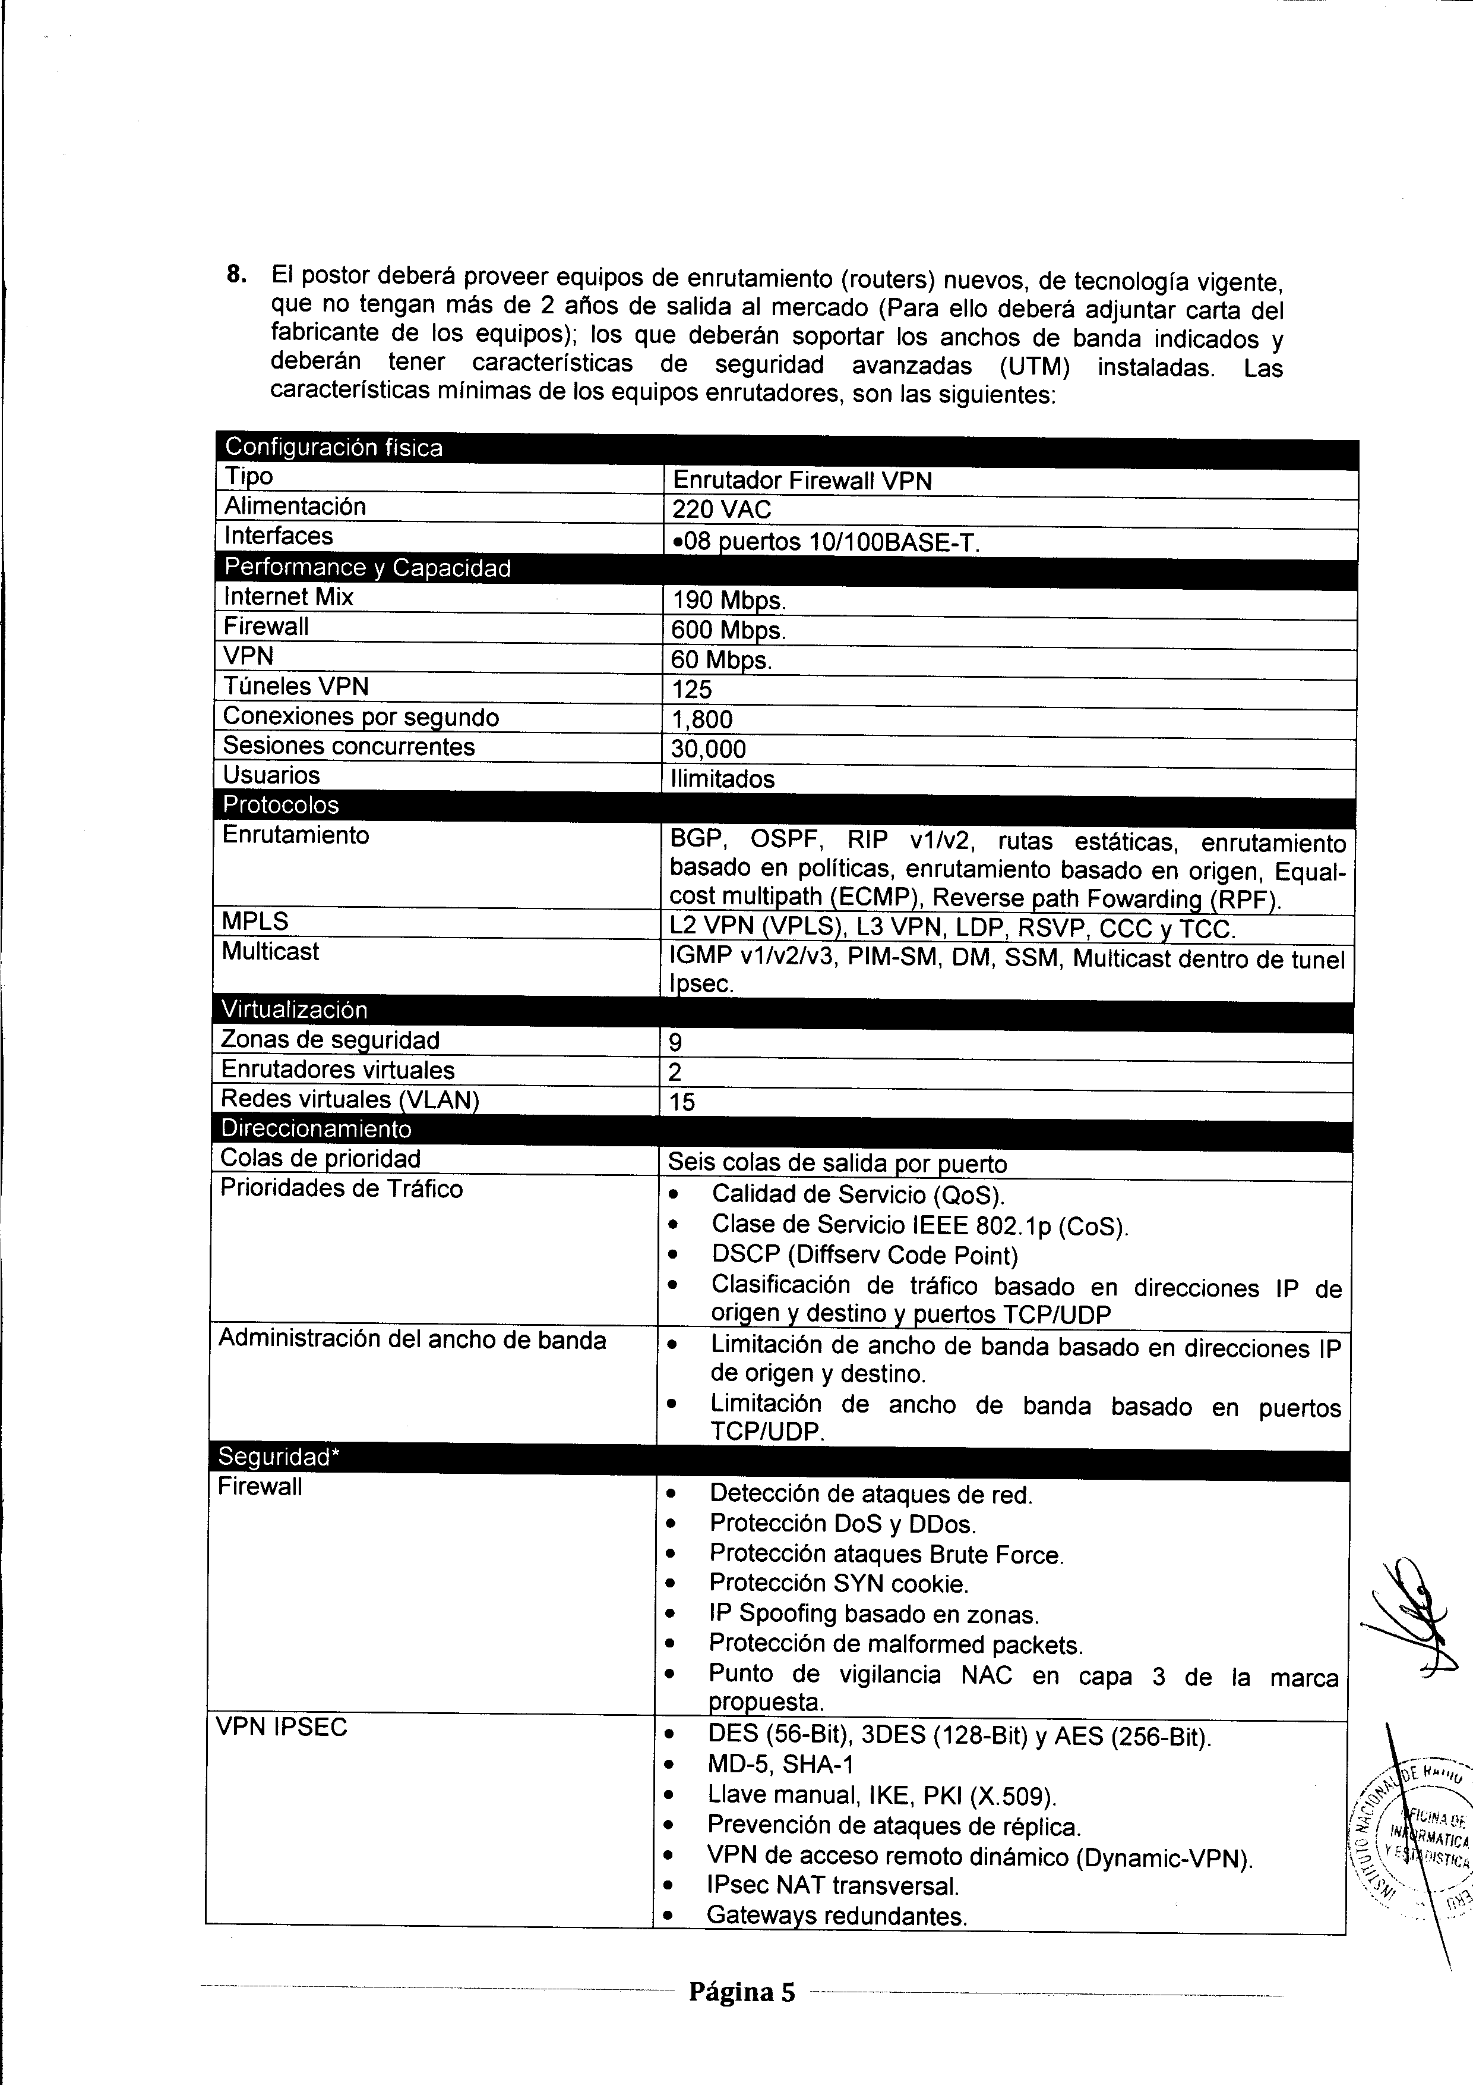

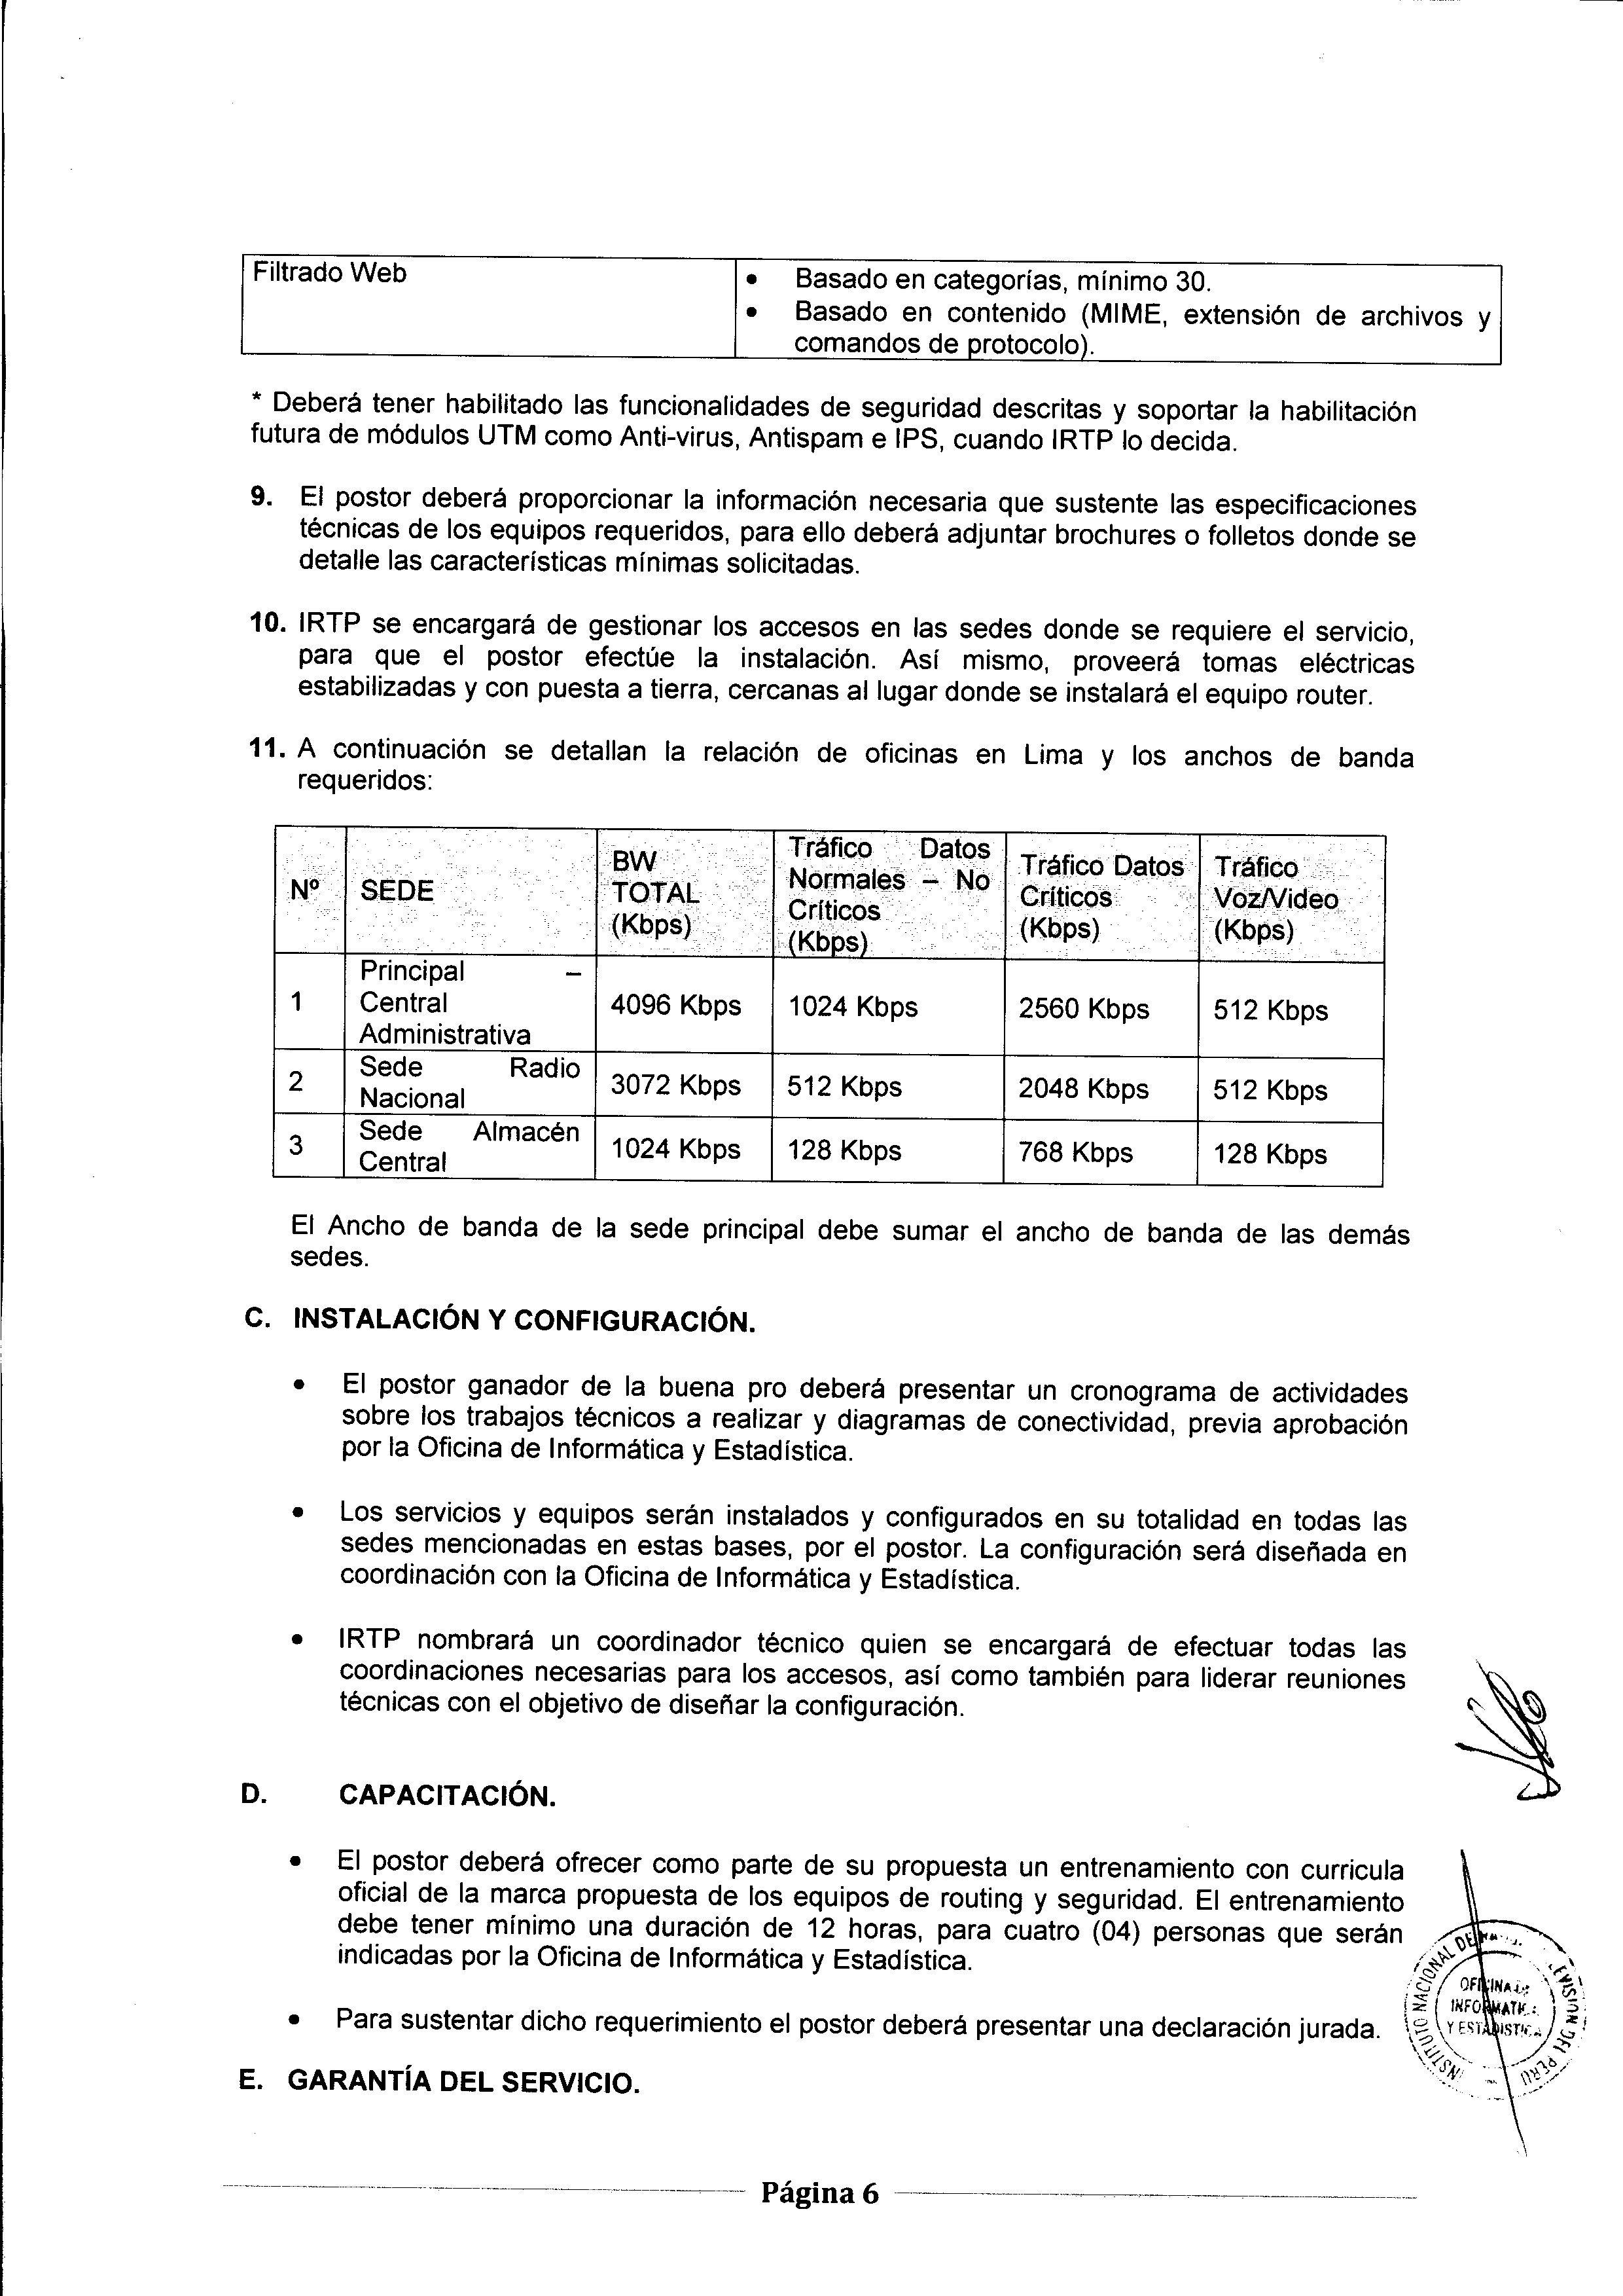

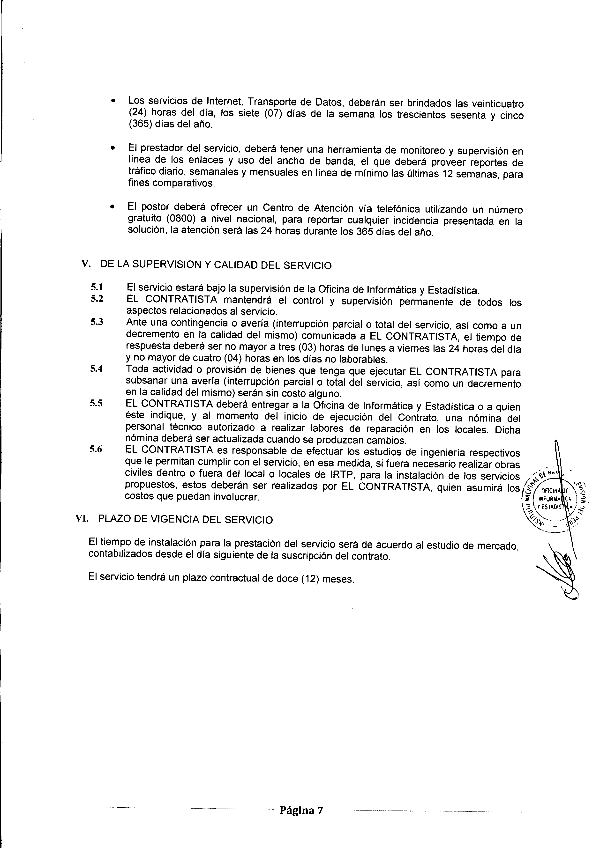

CAPÍTULO IV

CRITERIOS DE EVALUACIÓN

PRIMERA ETAPA: EVALUACIÓN TÉCNICA (Puntaje Máximo: 100 Puntos)

A. FACTORES REFERIDOS AL POSTOR

A.1 Experiencia del postor en la actividad Máximo 60 puntos
La experiencia del postor se calificará considerando el monto facturado acumulado por el postor por la prestación de servicios iguales y/o similares al objeto de la convocatoria durante los últimos ocho (8) años contados desde la fecha de la presentación de propuestas, por un monto máximo acumulado hasta cinco (5) veces el valor referencial de la contratación materia de la convocatoria, sin establecerse limitaciones a la cantidad, monto o a la duración de cada contratación que se pretenda acreditar. (Anexo Nº 6)

Se considerará como servicio similares aquellos servicios relacionados con transmisión de datos (enlaces de transmisión de datos, enlaces dedicados de fibra oscura para interconexión de locales, enlaces de internet dedicado, hosting y housing y transmisión de redes privadas).

La experiencia se acreditará con un máximo de diez (10) contrataciones, sin importar el número de documentos que las sustenten. Tal experiencia se acreditara mediante contratos u órdenes de servicio y su respectiva conformidad por la prestación efectuada o mediante comprobantes de pago cuya cancelación se acredite documental y fehacientemente. En el caso de servicios de ejecución periódica solo se considerará la parte que haya sido ejecutada hasta la fecha de presentación de propuestas, debiendo adjuntar la conformidad de la misma o acreditar su pago.

En caso que el postor presentase más de diez (10) contrataciones, sólo se realizará la evaluación de los diez (10) mejores que contienen los mayores montos, de acuerdo al criterio establecido por el Tribunal de Contrataciones del Estado.

En caso de presentar contratos u órdenes de servicio, éstos deberán contar con su respectiva conformidad de la prestación.

En caso los postores acrediten su experiencia con contratos de ejecución periódica que aún se encuentran en ejecución, solo se validará la experiencia efectivamente adquirida a la fecha de presentación de propuestas, debiendo acreditarse con el contrato respectivo y los comprobantes de pago cancelados a efectos de sustentar los montos efectivamente ejecutados o adjuntar la conformidad de la misma.

El Comité Especial considerará como parte integrante del contrato todas aquellas modificaciones que se realicen antes del término de éste, independientemente de la denominación que reciban. Si los contratos han sido suscritos como parte de un consorcio, el postor deberá adjuntar el contrato de formalización del mismo a efectos de sumar experiencia en un porcentaje igual a la participación del postor en dicho consorcio. En caso que no se mencione el porcentaje en el documento, el Comité Especial, conforme al criterio establecido previamente por el Tribunal de Contrataciones del Estado, asumirá que todos los integrantes del consorcio participaron en forma conjunta en la prestación, correspondiéndole una experiencia igual al resultado de la división del monto del contrato entre el número de integrantes del consorcio. En caso no se adjunte dicho documento, no se considerará ese contrato para el cálculo de la experiencia.

En caso el postor presente declaración jurada indicando que un conjunto de comprobantes de pago pertenecen a una misma contratación, es preciso señalar que el Comité Especial, verificará que adjunto a dichos comprobantes de pago se encuentre el documento vinculante (Contrato u Orden) y además que figuren en dichos comprobantes de pago, de manera indubitable, la indicación de que correspondan a una misma contratación, dicha verificación se efectuará en los mismos comprobante de pago; caso contrario, cada comprobante de pago será considerado como una única contratación.

El Comité Especial desestimará aquellos documentos sustentatorios que no sean legibles tanto en la descripción de la venta o suministro, así como en el monto, que conlleve a un criterio subjetivo de interpretación.

En caso los contratos o los comprobantes de pago cancelados hayan sido emitidos en dólares americanos, dicho monto será convertido a nuevos soles usando el tipo de cambio del día de suscripción del contrato o de la emisión del comprobante de pago. El tipo de cambio se tomará de la página Web de la SUNAT. Si dicha fuente no contase con la información del día correspondiente, se utilizará el promedio de los datos inmediato anterior e inmediato posterior disponibles.

La asignación de puntaje será de acuerdo al siguiente criterio:

Monto de Facturación | Puntaje
Monto igual o mayor a 5 veces el valor referencial | 60 PUNTOS
Monto igual o mayor a 4 veces el valor referencial y menor a 5 veces el valor referencial | 50 PUNTOS
Monto igual o mayor a 3 veces el valor referencial y menor a 4 veces el valor referencial | 40 PUNTOS
Monto igual o mayor a 2 veces el valor referencial y menor a 3 veces el valor referencial | 30 PUNTOS

B. CUMPLIMIENTO DEL SERVICIO Máximo 20 puntos

Se evaluará en función al número de certificados o constancias que acrediten que la prestación se realizó sin haber incurrido en penalidades, no pudiendo ser mayor a diez (10) contrataciones. (Anexo Nº7)
Tales documentos deben referirse a todos los servicios que presentaron para acreditar la experiencia del postor.

Se utilizará la siguiente fórmula de evaluación:

PCP = PF x CBC
NC
Donde:

PCP | = | Puntaje a otorgarse al postor
PF | = | Puntaje máximo del Factor
NC | = | Número de contrataciones presentadas para acreditar la experiencia del postor
CBC | = | Número de constancias de buen cumplimento de la prestación

Asimismo, el factor podrá ser acreditado mediante la presentación de cualquier documento en el que conste o se evidencie que el servicio presentado para acreditar la experiencia fue ejecutada sin penalidades, independientemente de la denominación que tal documento reciba.

C. MEJORAS A LAS CONDICIONES PREVISTAS (Anexo Nº8) Máximo 20 puntos

C.1 Ancho de Banda en el enlace principal 10 puntos

Más de 25 Mbps 10 puntos
Más de 23 hasta 25 Mbps 8 puntos
Más de 21 Mbps hasta 23 Mbps 6 puntos
20 Mbps (Requisito mínimo) 0 puntos

C.2 Ancho de Banda en el segundo enlace 3 puntos

Más de 2 hasta 3 Mbps 3 puntos
Más de 1 Mbps hasta 2 Mbps 2 puntos
1 Mbps (Requisito mínimo) 0 puntos

C.3 Ancho de Banda en el tercer enlace 3 puntos

Más de 3 hasta 4 Mbps 3 puntos
Más de 2 Mbps hasta 3 Mbps 2 puntos
2 Mbps (Requisito mínimo) 0 puntos

C.4 Ancho de Banda en el cuarto enlace RPV (Central Administrativa) 4 puntos

Más de 5 hasta 6 Mbps 4 puntos
Más de 4 Mbps hasta 5 Mbps 2 puntos
4 Mbps (Requisito mínimo) 0 puntos

Nota: El RPV principal será la base de distribución de los Enlaces de RPV de la Sede de Radio Nacional y la Sede del Almacén Central.

Las mejoras al servicio, adicionales a los Términos de Referencia, no deben representar un costo adicional y deberán incidir directamente en la prestación del servicio y constituir un beneficio adicional a la prestación del servicio solicitado.

LOS FACTORES DE EVALUACIÓN NO PUEDEN CALIFICAR CON PUNTAJE EL CUMPLIMIENTO DE LOS REQUERIMIENTOS TÉCNICOS MÍNIMOS.

PARA ACCEDER A LA ETAPA DE EVALUACIÓN ECONÓMICA, EL POSTOR DEBERÁ OBTENER UN PUNTAJE TÉCNICO MÍNIMO DE OCHENTA (80) PUNTOS.

CAPÍTULO V

PROFORMA DE CONTRATO

Conste por el presente documento, la contratación del servicio de línea dedicada a internet y transmisión de datos, que celebra de una parte ……………………., en adelante LA ENTIDAD, con RUC Nº ………, con domicilio legal en …………, representada por …………, identificado con DNI Nº ……………., y de otra parte ………………......................................, con RUC Nº ……………….., con domicilio legal en ………………..........................., inscrita en la Ficha N° ………. Asiento N° …………. del Registro de Personas Jurídicas de (Ciudad), debidamente representado por su Representante Legal, ……………….........................................., con DNI N° ……………….., según poder inscrito en la Ficha N° ………., Asiento N° ……….. del Registro de Personas Jurídicas de (Ciudad), a quien en adelante se le denominará “EL CONTRATISTA” en los términos y condiciones siguientes:

CLÁUSULA PRIMERA: ANTECEDENTES
Con fecha ……., el Comité Especial adjudicó la Buena Pro de la Adjudicación de Menor Cuantía Nº 011-2011-IRTP (Derivada de la declaratoria de desierto de la ADP Nº 001-2011-IRTP) para la contratación del servicio de línea dedicada a internet y transmisión de datos, a ………………………(indicar nombre del ganador de la Buena Pro), cuyos detalles, importes unitarios (en caso de corresponder) y totales, constan en los documentos integrantes del presente contrato.

CLÁUSULA SEGUNDA: OBJETO
……………………….

CLÁUSULA TERCERA: MONTO CONTRACTUAL
El monto total del presente contrato asciende a ………………… a todo costo, incluido IGV, (de corresponder).

Este monto comprende el costo del servicio, seguros e impuestos, así como todo aquello que sea necesario para la correcta ejecución de la prestación materia del presente contrato.

CLÁUSULA CUARTA: FORMA DE PAGO
LA ENTIDAD se obliga a pagar la contraprestación a EL CONTRATISTA en ………………. (indicar moneda), en el plazo de ……………………… (indicar el plazo en el que la Entidad efectuará el pago), luego de la recepción formal y completa de la documentación correspondiente, según lo establecido en el artículo 181° del Reglamento de la Ley de Contrataciones del Estado, para tal efecto, el responsable de dar la conformidad de la prestación deberá hacerlo en un plazo que no excederá de los diez (10) días de ser estos recibidos.

En caso de retraso en el pago, el contratista tendrá derecho al pago de intereses conforme a lo establecido en el artículo 48º de la Ley, contado desde la oportunidad en el que el pago debió efectuarse.

CLÁUSULA QUINTA: INICIO Y CULMINACIÓN DE LA PRESTACIÓN
El plazo de ejecución de la prestación se extenderá desde …..……… hasta……………………….(deberá indicarse desde cuándo se computa el plazo de ejecución de las obligaciones a cargo del contratista y hasta cuándo se extienden éstas).

CLÁUSULA SEXTA: PARTES INTEGRANTES DEL CONTRATO
El presente contrato está conformado por la oferta ganadora y los documentos derivados del proceso de selección que establezcan obligaciones para las partes.

CLÁUSULA SÉTIMA: GARANTÍAS
EL CONTRATISTA entregó a la suscripción del contrato la respectiva garantía solidaria, irrevocable, incondicional y de realización automática al solo requerimiento, a favor de LA ENTIDAD, por los conceptos, importes y vigencias siguientes:

- De fiel cumplimiento del contrato: S/…………………., a través de la …………………(Indicar el tipo de garantía). Cantidad que es equivalente al diez por ciento (10%) del monto del contrato original y tiene una vigencia hasta la conformidad de la recepción de la prestación.

- Garantía por el monto diferencial de la propuesta: S/…………………., de ser el caso, …………………., a través de la …………………(Indicar el tipo de garantía), con una vigencia hasta la conformidad de la recepción de la prestación.

Esta(s) garantía(s) es (son) emitida(s) por una empresa bajo el ámbito de supervisión de la Superintendencia de Banca, Seguros y Administradoras Privadas de Fondos de Pensiones o que estén consideradas en la lista actualizada de bancos extranjeros de primera categoría que periódicamente publica el Banco Central de Reserva del Perú.

La garantía de fiel cumplimiento y, de ser el caso, la garantía por el monto diferencial de la propuesta deberán encontrarse vigentes hasta la conformidad de la recepción de la prestación a cargo de EL CONTRATISTA.

CLÁUSULA OCTAVA: EJECUCIÓN DE GARANTÍAS POR FALTA DE RENOVACIÓN
LA ENTIDAD está facultada para ejecutar las garantías cuando EL CONTRATISTA no cumpliera con renovarlas, conforme a lo dispuesto por el artículo 164º del Reglamento de la Ley de Contrataciones del Estado.

CLÁUSULA NOVENA: CONFORMIDAD DEL SERVICIO
La conformidad del servicio se regula por lo dispuesto en el Artículo 176º del Reglamento de la Ley de Contrataciones del Estado.

De existir observaciones se consignarán en el acta respectiva, indicándose claramente el sentido de éstas, dándose al contratista un plazo prudencial para su subsanación, en función a la complejidad del servicio. Dicho plazo no podrá ser menor de dos (2) ni mayor de diez (10) días calendario. Si pese al plazo otorgado, el contratista no cumpliese a cabalidad con la subsanación, la Entidad podrá resolver el contrato, sin perjuicio de aplicar las penalidades que correspondan.

Este procedimiento no será aplicable cuando los servicios manifiestamente no cumplan con las características y condiciones ofrecidas, en cuyo caso la Entidad no efectuará la recepción, debiendo considerarse como no ejecutada la prestación, aplicándose las penalidades que correspondan.

CLÁUSULA DÉCIMA: DECLARACIÓN JURADA DEL CONTRATISTA
El contratista declara bajo juramento que se compromete a cumplir las obligaciones derivadas del presente contrato, bajo sanción de quedar inhabilitado para contratar con el Estado en caso de incumplimiento.

CLÁUSULA UNDÉCIMA: RESPONSABILIDAD POR VICIOS OCULTOS

La conformidad de recepción de la prestación por parte de LA ENTIDAD no enerva su derecho a reclamar posteriormente por defectos o vicios ocultos, conforme a lo dispuesto por el artículo 50º de la Ley.

El plazo máximo de responsabilidad del contratista es de ………………(Indicar tiempo en años).

CLÁUSULA DUODÉCIMA: PENALIDADES
Si EL CONTRATISTA incurre en retraso injustificado en la ejecución de las prestaciones objeto del contrato, LA ENTIDAD le aplicará al contratista una penalidad por cada día de atraso, hasta por un monto máximo equivalente al diez por ciento (10%) del monto del contrato vigente o, de ser el caso, del ítem que debió ejecutarse en concordancia con el artículo 165° del Reglamento de la Ley de Contrataciones del Estado. En todos los casos, la penalidad se aplicará automáticamente y se calculará de acuerdo a la siguiente fórmula:

Penalidad Diaria = | 0.10 x Monto
Penalidad Diaria = | F x Plazo en días

Donde:

F = 0.25 para plazos mayores a sesenta (60) días o;
F = 0.40 para plazos menores o iguales a sesenta (60) días.

Cuando se llegue a cubrir el monto máximo de la penalidad, LA ENTIDAD podrá resolver el contrato por incumplimiento.

Esta penalidad será deducida de los pagos a cuenta, del pago final o en la liquidación final; o si fuese necesario se cobrará del monto resultante de la ejecución de las garantías de Fiel Cumplimiento o por el Monto diferencial de la propuesta (de ser el caso).

La justificación por el retraso se sujeta a lo dispuesto por el Código Civil y demás normas concordantes.

CLÁUSULA DÉCIMO TERCERA: RESOLUCIÓN DEL CONTRATO
Cualquiera de las partes podrá resolver el contrato, de conformidad con los artículos 40º, inciso c), y 44º de la Ley, y los artículos 167º y 168º de su Reglamento. De darse el caso, LA ENTIDAD procederá de acuerdo a lo establecido en el artículo 169° del Reglamento de la Ley de Contrataciones del Estado.

CLÁUSULA DÉCIMO CUARTA: RESPONSABILIDAD DEL CONTRATISTA
Sin perjuicio de la indemnización por daño ulterior, las sanciones administrativas y pecuniarias aplicadas a EL CONTRATISTA, no lo eximen de cumplir con las demás obligaciones pactadas ni de las responsabilidades civiles y penales a que hubiere lugar.

CLÁUSULA DÉCIMO QUINTA: MARCO LEGAL DEL CONTRATO
Sólo en lo no previsto en este contrato, en la Ley de Contrataciones del Estado y su Reglamento, en las directivas que emita el OSCE y demás normativa especial que resulte aplicable, se utilizarán las disposiciones pertinentes del Código Civil vigente y demás normas concordantes.

CLÁUSULA DÉCIMO SEXTA: SOLUCIÓN DE CONTROVERSIAS
Cualquiera de las partes tiene el derecho a iniciar el arbitraje administrativo a fin de resolver las controversias que se presenten durante la etapa de ejecución contractual dentro del plazo de caducidad previsto en los artículos 144º, 170, 175º y 177º del Reglamento o, en su defecto, en el artículo 52º de la Ley.

Facultativamente, cualquiera de las partes podrá someter a conciliación la referida controversia, sin perjuicio de recurrir al arbitraje en caso no se llegue a un acuerdo entre ambas, según lo señalado en el artículo 214º del Reglamento de la Ley de Contrataciones del Estado.

El Laudo arbitral emitido es definitivo e inapelable, tiene el valor de cosa juzgada y se ejecuta como una sentencia.

CLÁUSULA DÉCIMO SÉTIMA: FACULTAD DE ELEVAR A ESCRITURA PÚBLICA
Cualquiera de las partes podrá elevar el presente contrato a Escritura Pública corriendo con todos los gastos que demande esta formalidad.

CLÁUSULA DÉCIMO OCTAVA: VERACIDAD DE DOMICILIOS
Las partes contratantes han declarado sus respectivos domicilios en la parte introductoria del presente contrato.

De acuerdo con las Bases, las propuestas técnico y económica y las disposiciones del presente contrato, las partes lo firman por duplicado en señal de conformidad en la ciudad de ………. al …………………………

“LA ENTIDAD” |  | “EL CONTRATISTA”

FORMATOS Y ANEXOS

FORMATO N° 01

MODELO DE CARTA DE ACREDITACIÓN DEL REPRESENTANTE

Ciudad y fecha, ……………………………

Señores
COMITÉ ESPECIAL
ADJUDICACIÓN DE MENOR CUANTÍA Nº 011-2011-IRTP (Derivada de la declaratoria de desierto de la ADP Nº 001-2011-IRTP)
Presente.-

………………………………………(nombre del postor/ Empresa y/o Consorcio), identificado con RUC Nº ……………………………… , debidamente representado por ………………. (nombre del representante legal de la persona jurídica), identificado con DNI Nº ……………….tenemos el agrado de dirigirnos a ustedes, en relación con la Adjudicación de Menor Cuantía
N° 011-2011-IRTP (Derivada de la declaratoria de desierto de la ADP Nº 001-2011-IRTP), a fin de acreditar a nuestro apoderado: ………………………….………. (nombre del apoderado) identificado con DNI Nº ………………………………quien se encuentra en virtud a este documento, debidamente autorizado a realizar todos los actos vinculados al proceso de selección.

Para tal efecto, se adjunta copia simple de la ficha registral vigente del suscrito.

………………………….…………………..
Firma y sello del representante legal
Nombre / Razón Social del postor

ANEXO N° 01

DECLARACION JURADA DE DATOS DEL POSTOR

Señores
COMITÉ ESPECIAL
ADJUDICACIÓN DE MENOR CUANTÍA Nº 011-2011-IRTP (Derivada de la declaratoria de desierto de la ADP Nº 001-2011-IRTP)
Presente.-

El que se suscribe, ……………………. (o representante Legal de ..................), identificado con DNI Nº ................., R.U.C. Nº ............., con poder inscrito en la localidad de ................ en la Ficha Nº ............ Asiento Nº ..........., DECLARO BAJO JURAMENTO que la siguiente información de mi representada se sujeta a la verdad:

Nombre o Razón Social
Domicilio Legal
RUC |  | Teléfono |  | Fax

Ciudad y fecha, ……………………………

..........................................................
Firma y sello del Representante Legal
Nombre / Razón social del postor

(*) Cuando se trate de Consorcio, esta declaración jurada será presentada por cada uno de los consorciados.

ANEXO N° 02

DECLARACIÓN JURADA DE CUMPLIMIENTO DE LOS TÉRMINOS DE REFERENCIA DEL SERVICIO

Señores
COMITÉ ESPECIAL
ADJUDICACIÓN DE MENOR CUANTÍA Nº 011-2011-IRTP (Derivada de la declaratoria de desierto de la ADP Nº 001-2011-IRTP)
Presente.-

De nuestra consideración:

El que suscribe, ……………………. (postor y/o Representante Legal de ..................), identificado con DNI Nº ................., RUC Nº ............. en calidad de postor, luego de haber examinado los documentos del proceso de la referencia proporcionados por la Entidad ……………………y conocer todas las condiciones existentes, el suscrito ofrece el Servicio de ……………………(Describir el objeto de la convocatoria), de conformidad con dichos documentos y de acuerdo con los Términos de Referencia y demás condiciones que se indican en el Capítulo III de la sección específica de las Bases.

Ciudad y fecha, ……………………………

…….………………………….…………………..
Firma y sello del representante legal
Nombre / Razón social del postor

Nota: Adicionalmente, puede requerirse la presentación de otros documentos para acreditar el cumplimiento de los Requerimientos técnicos mínimos, conforme a lo señalado en el contenido del sobre técnico.

ANEXO N° 03

DECLARACIÓN JURADA
(ART. 42º DEL REGLAMENTO DE LA LEY DE CONTRATACIONES DEL ESTADO)

Señores
COMITÉ ESPECIAL
ADJUDICACIÓN DE MENOR CUANTÍA Nº 011-2011-IRTP (Derivada de la declaratoria de desierto de la ADP Nº 001-2011-IRTP)
Presente.-

De nuestra consideración:

El que suscribe …………….. (o representante legal de …………..), identificado con DNI Nº ................, con RUC Nº ……………, domiciliado en .........................................., que se presenta como postor de la ADJUDICACIÓN DE MENOR CUANTÍA Nº 011-2011-IRTP (Derivada de la declaratoria de desierto de la ADP Nº 001-2011-IRTP), para la CONTRATACIÓN DEL SERVICIO DE LÍNEA DEDICADA A INTERNET Y TRANSMISIÓN DE DATOS declaro bajo juramento:

- No tengo impedimento para participar en el proceso de selección ni para contratar con el Estado, conforme al artículo 10º de la Ley.

- Conozco, acepto y me someto a las Bases, condiciones y procedimientos del proceso de selección;

- Soy responsable de la veracidad de los documentos e información que presento para efectos del presente proceso de selección;

- Me comprometo a mantener mi oferta durante el proceso de selección y a suscribir el contrato en caso de resultar favorecido con la Buena Pro; y

- Conozco las sanciones contenidas en la Ley y su Reglamento, así como en la Ley Nº 27444, Ley del Procedimiento Administrativo General.

Ciudad y fecha, ……………………………

………………………….………………………..
Firma y sello del representante legal
Nombre / Razón social del postor

ANEXO N° 04

PROMESA FORMAL DE CONSORCIO
(Sólo para el caso en que un consorcio se presente como postor)

Señores
COMITÉ ESPECIAL
ADJUDICACIÓN DE MENOR CUANTÍA Nº 011-2011-IRTP (Derivada de la declaratoria de desierto de la ADP Nº 001-2011-IRTP)
Presente.-

De nuestra consideración,

Los suscritos declaramos expresamente que hemos convenido en forma irrevocable durante el lapso que dure el proceso de selección, para presentar una propuesta conjunta en la ADJUDICACIÓN DE MENOR CUANTÍA N° 011-2011-IRTP (Derivada de la declaratoria de desierto de la ADP Nº 001-2011-IRTP), responsabilizándonos solidariamente por todas las acciones y omisiones que provengan del citado proceso.

Asimismo, en caso de obtener la buena pro, nos comprometemos a formalizar el contrato de consorcio, de conformidad con lo establecido por el artículo 141º del Reglamento de la Ley de Contrataciones del Estado.

Designamos al Sr. ..................................................................................., identificado con D.N.I. Nº…………………….. como representante legal común del Consorcio, para efectos de participar en todas las etapas del proceso de selección y formalizar la contratación correspondiente. Adicionalmente, fijamos nuestro domicilio legal común en.........................................

OBLIGACIONES DE ……..: % Participación

OBLIGACIONES DE ……: % Participación

Ciudad y fecha, ……………………………

………………………………………….. …..………………………………….
Nombre, firma, sello y DNI del Nombre, firma, sello y DNI del
Representante Legal empresa 1 Representante Legal empresa 2

ANEXO Nº 05

DECLARACIÓN JURADA SOBRE PLAZO DE PRESTACIÓN DEL SERVICIO Y PUESTA EN MARCHA DEL SERVICIO

Señores
COMITÉ ESPECIAL
ADJUDICACIÓN DE MENOR CUANTÍA Nº 011-2011-IRTP (Derivada de la declaratoria de desierto de la ADP Nº 001-2011-IRTP)
Presente.-

De nuestra consideración,

El que suscribe..........................................................., identificado con D.N.I. N°.............................., Representante Legal de la Empresa..............................................., luego de conocer las condiciones que se exigen en las presentes Bases, me comprometo a prestar el Servicio de Internet y Transmisión de Datos para el Instituto Nacional de Radio y Televisión del Perú, en el plazo de …………………………………….(meses) calendario.

Ciudad y fecha, ……………………………

……………………………….…………………..
Firma y sello del representante legal
Nombre / Razón social del postor

ANEXO N° 06

EXPERIENCIA DEL POSTOR

Señores
COMITÉ ESPECIAL
ADJUDICACIÓN DE MENOR CUANTÍA Nº 011-2011-IRTP (Derivada de la declaratoria de desierto de la ADP Nº 001-2011-IRTP)
Presente.-

El que suscribe..........................................................., con (documento de identidad) N°.............................., Representante Legal de la Empresa..............................................., con RUC. N°..............................., y con Domicilio Legal en......................................................................., detallamos lo siguiente:

Nº | CLIENTE | OBJETO DEL CONTRATO  (a) | N° CONTRATO  O FACTURA | IMPORTE DEL CONTRATO O FACTURA | FECHA DE INICIO Y TÉRMINO
1
2
3
4
5
6
7
8
9
10
 | TOTAL

Ciudad y fecha, ……………………………

……..........................................................
Firma y sello del Representante Legal
Nombre / Razón social del postor

ANEXO Nº 07

CERTIFICADOS O CONSTANCIAS DE CUMPLIMIENTO DEL SERVICIO

Señores
COMITÉ ESPECIAL
ADJUDICACIÓN DE MENOR CUANTÍA Nº 011-2011-IRTP (Derivada de la declaratoria de desierto de la ADP Nº 001-2011-IRTP)
Presente.-

El que suscribe..........................................................., con (documento de identidad) N°.............................., Representante Legal de la Empresa..............................................., con RUC. N°..............................., y con Domicilio Legal en......................................................................., detallamos lo siguiente:

Nº | CLIENTE | OBJETO DEL SERVICIO | N° CONTRATO  O FACTURA | IMPORTE DEL CONTRATO O FACTURA | FECHA DE INICIO Y TÉRMINO
1
2
3
4
5
6
7
8
9
10
 | TOTAL

Ciudad y fecha, ……………………………

……..........................................................
Firma y sello del Representante Legal
Nombre / Razón social del postor

ANEXO Nº 08

DECLARACIÓN JURADA DE OFRECIMIENTO DE MEJORAS TÉCNICAS
(EN VIRTUD AL LITERAL “C” DE LOS CRITERIOS DE EVALUACIÓN)

Señores
COMITÉ ESPECIAL
ADJUDICACIÓN DE MENOR CUANTÍA Nº 011-2011-IRTP (Derivada de la declaratoria de desierto de la ADP Nº 001-2011-IRTP)
Presente.-

Estimados Señores:

El que suscribe..........................................................., con (documento de identidad) N°.............................., Representante Legal de la Empresa..............................................., luego de conocer las condiciones que se exigen en las presentes Bases, me comprometo a realizar las siguientes mejoras del servicio:

C.1 Ancho de Banda en el enlace principal

El postor ofrece como Ancho de Banda en la enlace principal: ……… Mbps

C.2 Ancho de Banda en el segundo enlace

El postor ofrece como Ancho de Banda en el segundo enlace: ……… Mbps

C.3 Ancho de Banda en el tercer enlace

El postor ofrece como Ancho de Banda en el tercer enlace: ……… Mbps

C.4 Ancho de Banda en el cuarto enlace RPV (Central Administrativa)

El postor ofrece como Ancho de Banda en el cuarto enlace RPV: ……… Mbps

Nota: El postor deberá especificar en cada una de ellas la mejora ofrecida, llenando el espacio en blanco.

Dicha mejora no representan un costo adicional en el servicio.

Lima, …………………………………….

-------------------------------------------------------------------------------
Firma, Nombres y Apellidos del postor/ Razón Social de la empresa

ANEXO Nº 9

CARTA DE PROPUESTA ECONOMICA
(MODELO)
Señores
COMITÉ ESPECIAL
ADJUDICACIÓN DE MENOR CUANTÍA Nº 011-2011-IRTP (Derivada de la declaratoria de desierto de la ADP Nº 001-2011-IRTP)
Presente.-

Es grato dirigirme a usted, para hacer de su conocimiento que de acuerdo con el monto referencial del presente proceso de selección y los Términos de Referencia, mi propuesta económica es la siguiente:

CONCEPTO | COSTO TOTAL  (Consignar moneda)

La propuesta económica incluye todos los tributos, seguros, transportes, inspecciones, pruebas, y de ser el caso, los costos laborales conforme a la legislación vigente, así como cualquier otro concepto que le sea aplicable y que pueda tener incidencia sobre el costo del servicio a contratar.

Lima, ……………………………………….

-----------------------------------------------------------
Firma, Nombres y Apellidos del postor/ Razón Social de la empresa

De acuerdo a lo previsto por el artículo 64º del Reglamento, el acto de presentación de propuestas en una Adjudicación de Menor Cuantía puede ser público o privado, por lo que el Comité Especial sólo deberá incluir las disposiciones que correspondan de acuerdo con la elección efectuada.
Deberá tenerse en cuenta que, de conformidad con lo dispuesto en el artículo 64º del Reglamento, en los actos de presentación de propuestas y otorgamiento de la buena pro se podrá contar con la presencia de un representante del Sistema Nacional de Control, quien participará como veedor y deberá suscribir el acta correspondiente. Asimismo, la inasistencia de dicho representante no viciará el proceso.
En cada caso concreto deberá consignarse la moneda que resulte aplicable.
El monto del valor referencial indicado en esta sección de las Bases no debe diferir del monto del valor referencial consignado en la ficha del proceso en el SEACE. No obstante, de existir contradicción entre estos montos, primará el monto del valor referencial indicado en las Bases aprobadas, sin perjuicio de las acciones que el Titular de la Entidad ejecute en virtud al artículo 58º de la Ley, de ser necesario.
La fuente de financiamiento debe corresponder a aquellas previstas en la Ley de Equilibrio Financiero del Presupuesto del Sector Público del año fiscal en el cual se convoca el proceso de selección.
La información del cronograma indicado en las Bases no debe diferir de la información consignada en el cronograma de la ficha del proceso en el SEACE. No obstante, de existir contradicción en esta información, primará el cronograma indicado en la ficha del proceso en el SEACE.
De acuerdo a lo previsto por el artículo 64º del Reglamento, el acto de presentación de propuestas en una Adjudicación de Menor Cuantía puede ser público o privado, por lo que el Comité Especial sólo deberá incluir las disposiciones que correspondan de acuerdo con la elección efectuada.
La omisión del índice de documentos no descalifica la propuesta, ya que su presentación no tiene incidencia en el objeto de la convocatoria.
La Entidad deberá precisar si solo bastará la presentación de una declaración jurada para acreditar el cumplimiento de los requerimientos técnicos mínimos o, si será necesario que lo declarado se encuentre respaldado con la presentación de algún otro documento, en cuyo caso, deberá precisarse dicha información en este literal. En este último caso, debe tenerse en cuenta que podrá solicitarse documentos tales como formatos, certificados, constancias o cualquier otro que sea necesario para acreditar los requerimientos técnicos mínimos, siempre en concordancia con el expediente de contratación y en observancia de los Principios de Economía, de Libre Concurrencia y Competencia y de Trato Justo e Igualitario establecidos en el artículo 4º de la Ley de Contrataciones del Estado.
En este documento se encuentra incluida la declaración jurada sobre el compromiso de mantener vigente la oferta del postor hasta la suscripción del contrato, conforme a lo requerido por el artículo 157º del Reglamento.
De acuerdo con el artículo 63º del Reglamento la propuesta económica solo se presentará en original.
El postor que resulte ganador de la buena pro y el que quedó en segundo lugar, están obligados a mantener su vigencia hasta la suscripción del contrato.
En cada caso concreto, dependiendo de la naturaleza del contrato, podrá adicionarse la información que resulte pertinente a efectos de generar el pago.
Esta cláusula sólo deberá ser incluida en los contratos que se suscriban en las adjudicaciones de menor cuantía derivadas de desierto de una licitación pública o adjudicaciones directas.
De manera excepcional, en aquellos contratos que tengan una vigencia superior a un (1) año, previamente a la suscripción del contrato, las Entidades podrán aceptar que el ganador de la Buena Pro presente la garantía de fiel cumplimiento y de ser el caso, la garantía por el monto diferencial de la propuesta, con una vigencia de un (1) año, con el compromiso de renovar su vigencia hasta la conformidad de la recepción de la prestación.
Esta cláusula sólo deberá ser incluida en los contratos que se suscriban en las adjudicaciones de menor cuantía derivadas de desierto de concursos públicos o adjudicaciones directas públicas.
Deberá considerarse las penalidades que se hubieran establecido al amparo del artículo 166º del Reglamento de la Ley de Contrataciones del Estado.
De conformidad con los artículos 216º y 217º del Reglamento, podrá adicionarse la información que resulte necesaria para resolver las controversias que se susciten durante la ejecución contractual. Por ejemplo, podría indicarse si la controversia será resuelta por un tribunal arbitral o un árbitro único.
Incluir dicho párrafo sólo en el caso de personas jurídicas y siempre y cuando el Representante Legal de éste no concurra personalmente al proceso de selección, de lo contrario, se procederá de acuerdo a lo dispuesto en el artículo 65º del Reglamento.

